YOGA TĂNG CÂN DÀNH CHO BÉ 2-4 TUỔI
Bạn là một tín đồ của yoga, bạn luôn dành thời gian để tập luyện và thư giãn cùng yoga, vậy thì bạn có muốn bé con thân yêu của mình cũng thích thú với yoga và trở thành bạn đồng hành của mình không? Hãy cho bé cùng tập những động tác yoga sau để giúp bé tăng cân hiệu quả và cũng giúp bạn có thêm thời gian chăm sóc con tốt hơn nhé.
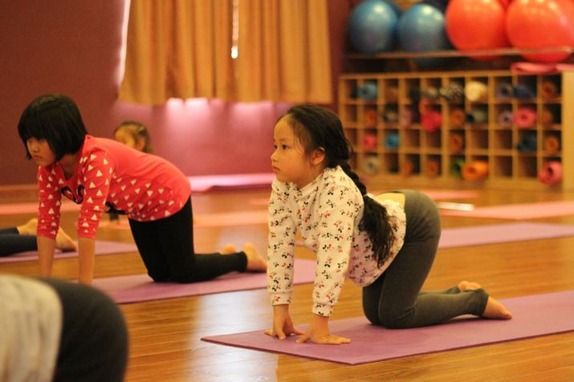
Yoga cũng là môn thể thao giúp bé hay ăn chóng lớn
Đối với các bé từ 2-4 tuổi thì tập luyện thể thao không chỉ giúp bé có sức khỏe tốt, tăng sức đề kháng, chống nhiễm bệnh mà còn giúp bé hay ăn chóng lớn, mau tăng cân và thoát khỏi tình trạng còi xương.
Sau khi tập luyện thể thao các mẹ cần cung cấp cho bé những thực đơn phong phú, đa dạng các nhóm chất để đáp ứng nhu cầu dinh dưỡng cần thiết cho bé, với các bé còi xương thì mẹ nên cho bé ăn thêm các bữa phụ và lựa chọn loại sữa nào cho bé tăng cân để bổ sung dinh dưỡng giúp bé tăng cân hiệu quả.
1/ Động tác chữ V ngược
Động tác này luyện tập cổ và vai, để bé có khung xương chắc khỏe, dẻo dai và phát triển chiều cao hiệu quả hơn.
Cách thực hiện:

Bạn hướng dẫn bé đứng thẳng sau đó từ từ cuối người xuống lấy hai lòng bàn tay chống dưới đất, các ngón tay hướng ra ngoài. Hai chân nhón lên, dùng mũi 2 chân và hai lòng bàn tay để đỡ toàn cơ thể.
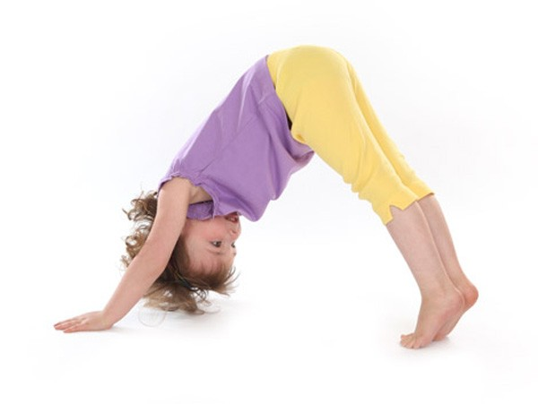
Động tác yoga hình chữ V

2/ Động tác trồng cây
Động tác này sẽ giúp bé tập giữ thăng bằng và hít thở để thanh lọc cơ thể tốt hơn. Động tác này đòi hỏi bé phải đứng trên 1 chân vì vậy có thể thời gian đầu là rất khó đối với trẻ, các mẹ nên để cho bé tự lựa cho mình một chỗ mà bé cảm thấy thích và an toàn để bé yên tâm thực hiện động tác. Mẹ cũng có thể trấn an trẻ bằng những món ăn vặt như sữa chua, bánh nhẹ, một ly sữa cho bé tăng cân tốtcũng là lựa chọn tuyệt vời cho những bé biếng ăn, chậm tăng cân. Rồi sau đó trò chuyện và cùng tập luyện với bé để bé lấy lại bình tĩnh và thực hiện tốt hơn nhé.
Cách thực hiện:
Bạn hướng dẫn bé đứng ở tư thế nghiêm, hai tay buông xuôi theo thân người. Sau đó chắp hai tay lại trước ngực, từ từ co 1 chân lên, để lòng bàn chân đã co áp vào chân trụ như hình, hai tay bắt đầu đưa lên cao, qua khỏi đầu.

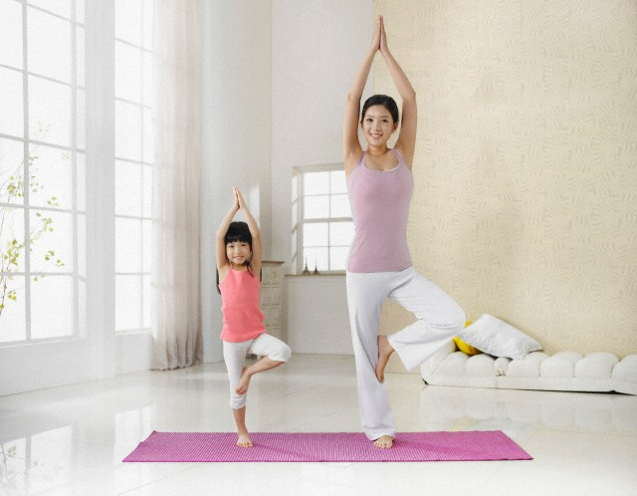
Động tác cái cây giúp bé giữ thăng bằng tốt
3/ Động tác ngồi thiền
Ngồi thiền sẽ giúp bé rèn luyện sự tập trung và giữ bình tĩnh, bài tập này cũng hỗ trợ trao đổi chất và tuần hoàn máu cho trẻ.
Cách thực hiện:
Mẹ cho bé ngồi xếp bằng trên sàn, thẳng lưng, hai tay để trên đầu gối như hình. Bắt đầu hít vào và thở ra một cách nhẹ nhàng. Mẹ nên cho bé thực hiện động tác này khoảng 2 phút rồi chuyển động tác khác.
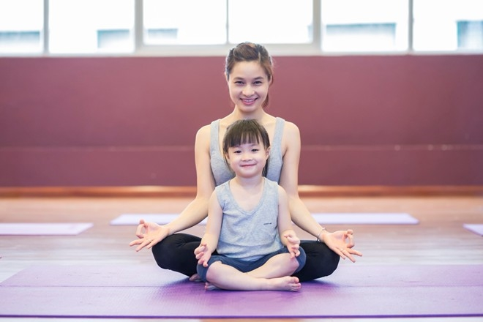
Động tác ngồi thiền giúp bé thư giãn và học cách tập trung hiệu quả
4/ Động tác hình cánh cung

Động tác này giúp bé thư giãn các cơ, xương ở tay, chân và lưng. Đây cũng là một động tác khó, đòi hỏi mẹ phải kiên trì và bé phải thích tập luyện, hoặc mẹ phải truyền lửa nhiệt huyết tập yoga cho bé thì mới có thể làm tốt được. Mẹ có thể tâm sự nhẹ nhàng nếu trẻ muốn bỏ cuộc hay là cùng bé ăn uống những món bé thích, biến động tác yoga này thành trò chơi vui nhộn để bé không còn thấy căng thẳng và thực hiện dễ dàng hơn.
Cách thực hiện:
Mẹ cho bé nằm úp xuống sàn, hai tay nắm lấy hai cổ chân và cong người người như hình cánh cung, cố gắng giúp bé rướn đầu, cổ và vai cao lên khỏi mặt sàn.
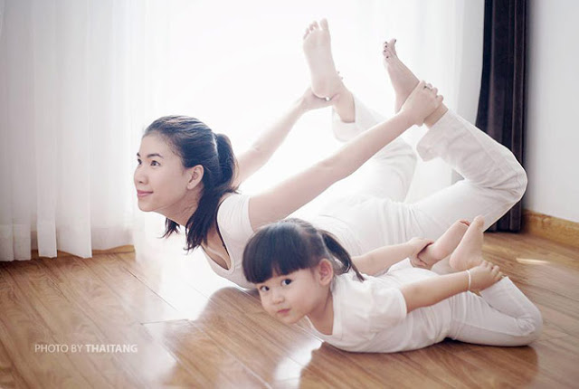
Động tác hình cánh cung giúp bé thư giãn các cơ hiệu quả
5/ Động tác chiến binh
Động tác luyện tập cho các cơ ở bụng được hoạt động hiệu quả, góp phần tăng khả năng hấp thụ dinh dưỡng của bé được tốt hơn.
Cách thực hiện:
Bạn chỉ cho bé bắt đầu với tư thế đứng thẳng, hai chân dang ngang bằng vai, hai tay buông xuôi theo thân người. Sau đó lùi chân khuỵu đầu gối trái đồng thời lùi chân phải ra sau, sao cho chân phải thẳng và chân trái tạo thành hình vuông với

mặt sàn. Hai tay giơ cao qua khỏi đầu, giữ thẳng, lòng bàn tay hướng vào nhau. Bạn giữ nguyên tư thế này vài giây rồi đổi bên.

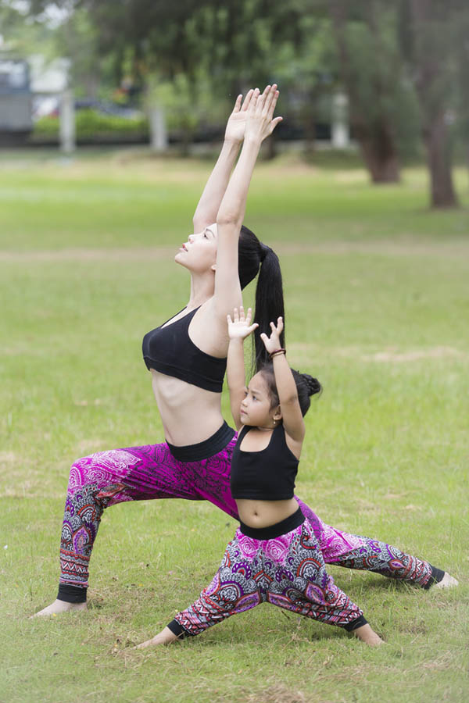
Động tác chiến binh
Đó là một số động tác yoga dành cho các bé 2 - 4 tuổi giúp bé vận động cơ thể để luôn có một sức khỏe tốt. Còn với các bé biếng ăn hay trẻ em suy dinh dưỡng thì đây cũng là những bài tập để bé đốt cháy năng lượng hiệu quả và ăn uống ngon miệng hơn, từ đó bé sẽ tăng cân nhanh và an toàn.

